香港西方舞總會 香港土風舞總會
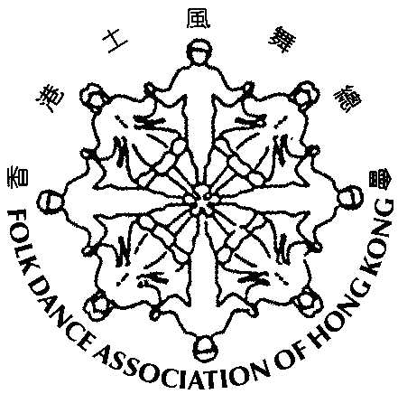
聯 合 主 辦
HKWD
第八屆西方排排舞導師結業餐舞會

首屆西方舞高級導師結業


以舞會友盡歡暢
西總舞蹈盡發揚
結合力量盡展長

日 期：2008年6月28日 (星期六)
時 間：晚上7時至11時
地 點：香港中華基督教青年會活動樓六樓體育館

程 序 表
* * * * * *
7:00 嘉賓接待、參加者入場及自由跳舞
8:00 儀式開始︰(邀請香港西方舞總會會長毛偉銘先生及香港土風舞總會總幹事
曾俊運先生陪同主禮嘉賓上台就坐)
致歡迎辭 香港西方舞總會名譽會長及香港土風舞總會會長蔣世昌議員
嘉賓致辭 自由黨九龍西支部主席田北辰先生
頒發西方舞導師證書 香港西方舞總會名譽會長鄭楚光議員
（頒發西方排排舞A組導師證書）
香港西方舞總會名譽會長及香港土風舞總會會長
蔣世昌議員（頒發西方排排舞B組導師證書）
自由黨九龍西支部主席田北辰先生（頒發西方舞高級導師證書、英國ISTD排排舞導師證書）
頒發香港西方舞總會委任狀 香港西方舞總會名譽會長陳麗君議員頒發“香港西方舞總會金星監考員委任狀”
致送表演者感謝狀 1. 九龍城區何顯明議員（頒發：拉丁Salsa排排舞、串燒集體舞、集體舞之倩影）
- 觀塘區吳耀民議員（頒發：集體舞之瀟洒走一回、青少年拉丁舞、集體功夫舞之男兒當自強）
- 九龍城區潘志文議員（頒發：中國舞之梁祝、集體舞之千里之外、華爾茲集體舞）。
致送紀念狀予主禮嘉賓 1. 香港土風舞總會名譽會長陳文佑議員
（頒發主禮嘉賓：田北辰先生、蔣世昌議員、陳麗君議員、何顯明議員、吳耀民議員）
- 自由黨九龍西支部主席田北辰先生
（頒發主禮嘉賓：鄭楚光議員、陳文佑議員、潘志文議員、曾俊運先生、毛偉銘先生）
致謝辭 香港西方舞總會會長毛偉銘先生
8:30 晚膳及舞蹈表演 1. 拉丁Salsa排排舞； 2. 串燒集體舞；
3. 集體舞之倩影； 4. 集體舞之瀟洒走一回；
5. 青少年拉丁舞(鬥牛,森巴)； 6. 集體功夫舞之男兒當自強；
7. 中國舞之梁祝； 8. 集體舞之千里之外；
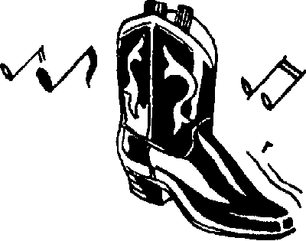
9. 華爾茲集體舞；
9:15 舞蹈同樂 (排排舞及社交舞)
10:30 抽獎、舞蹈同樂
11:00 節目結束

